ТЕСТИРОВАНИЕ

Cоздать форму   
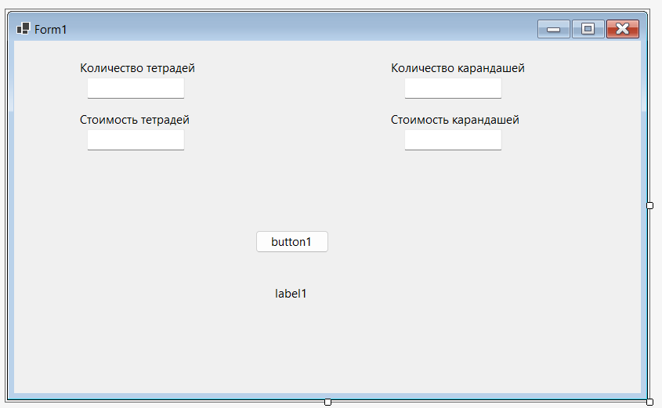

Прописать код

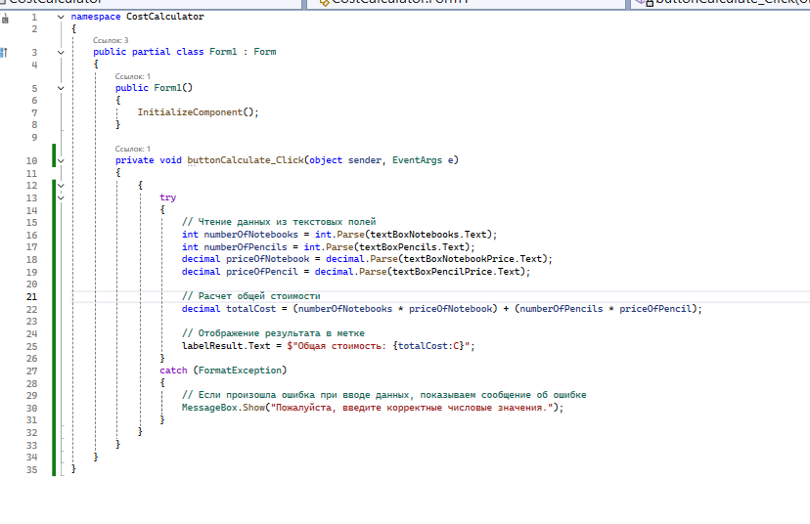

Добавляем тестирование

и добавляем проект

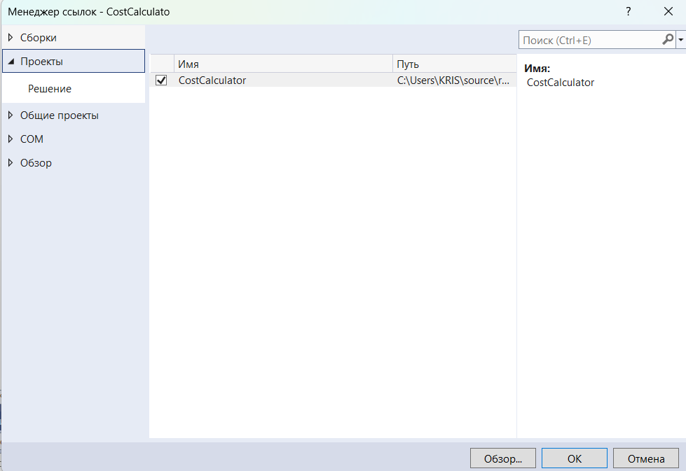

…………..версии не подходят 😣